**研究validate_models.py与compare_with_fortran.py**

下面是对这两个文件的主要功能总结：

**validate_models.py**：

1、解析 DSSAT 的实验文件（.SRX）获取种植日期和气象站代码。

2、调用 DSSAT 官方程序运行实验，并读取其输出结果。

3、读取匹配的气象数据文件（.WTH）。

4、运行 Python 版的草莓生长模型。

5、生成验证报告，对比 Python 和 Fortran 模型的输出结果。

**compare_with_fortran.py**：

1、与 validate_models.py 类似，解析 .SRX 文件、运行 DSSAT 2、模型、读取气象数据和运行 Python 模型。

3、找出 Python 和 Fortran 模型输出的共有列。

4、对比这些共有列的数据，判断输出是否匹配。

Validate_models.py

1. 修改

原代码13——17行

报错原因：imp1_path路径不对或文件不存在，spec 会是 None，后续会报NoneTy错误。没有检查CropgroStrawberry类是否真的存在。

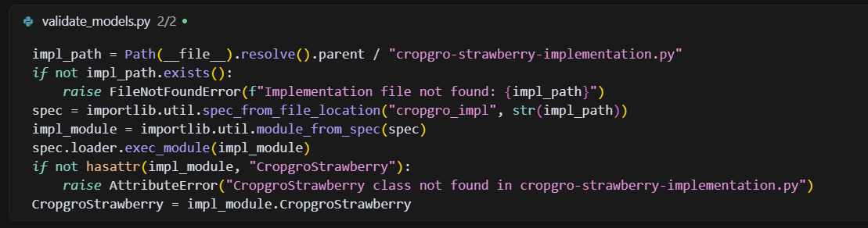

修改后的代码

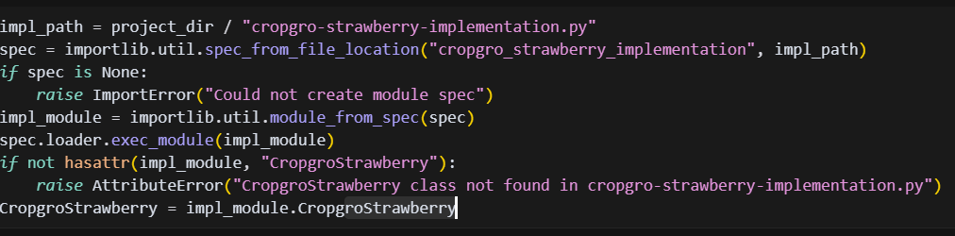

原因说明：检查spec是否为None防止后续报错、检查CropgroStrawberry是否存在，避免AttributeError。用绝对路径，保证无论在哪个目录运行都能找到实现文件

1. 原代码75——82行

Windows下DSSAT可执行文件可能是run_dssat.exe或dscsm048.exe而不是run——dssat。目录结构和可执行文件名需要适配本地实际情况。

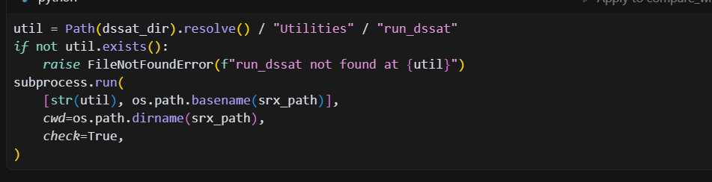

修改后代码

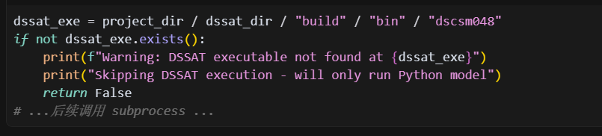

原因说明：明确指定Windows下DSSAT的可执行文件路径和名称，如果找不到DSSAT可执行文件，直接跳过DSSAT部分，只运行Python部分，避免程序崩溃。

1. 原代码232——233

问题：os.path和字符串拼接容易出错，推荐用path

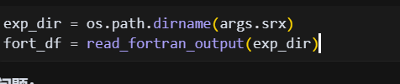

修改后的代码

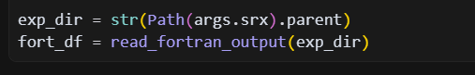

原因说明：用path统一管理路径，兼容Windows和Linux

1. 运行结果

原代码



修改代码

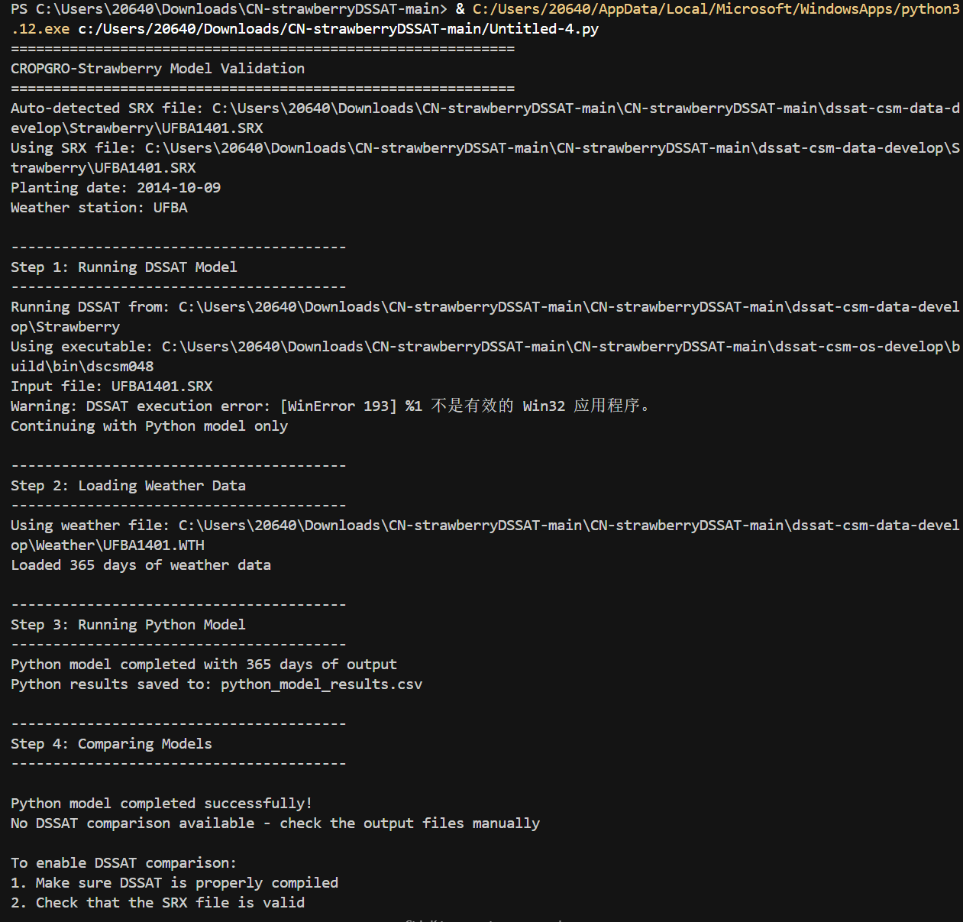

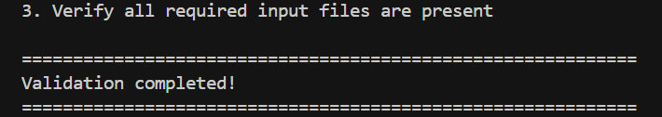

Compare_witn_fortran.py

1. 修改

这样修改是为了让 DSSAT 可执行文件的路径始终正确，避免因相对路径或工作目录变化导致找不到文件，从而保证脚本在任何目录下都能正常运行。

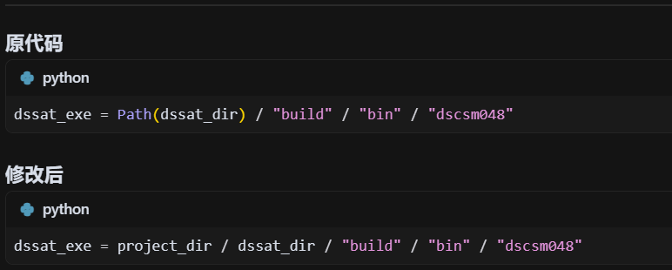

1. 运行结果

原代码



修改后

